|  |  |  |  |  |  |  |  |  |  |  |  |  |  |  |  |  |  |  |  |
| --- | --- | --- | --- | --- | --- | --- | --- | --- | --- | --- | --- | --- | --- | --- | --- | --- | --- | --- | --- |
|  |  |  |  |  |  |  |  |  |  |  |  |  |  |  |  |  |  |  |  |
|  |  | **1** |  |  |  |  |  |  | **4** |  |  |  |  |  |  |  |  |
|  |  |  |  |  |  |  |  |  |  |  |  | **5** |  |  |  |  |  |
|  |  |  |  |  |  |  |  |  |  |  |  |  |  |  |  |  |  |
|  |  |  |  |  | **2** |  | **3** |  |  | **9** |  |  |  |  |  |  |  |  |  |
|  |  |  |  |  |  |  |  |  |  |  |  |  |  |  |  |  |  |  |  |
|  |  |  |  |  |  |  |  |  |  |  |  |  |  |  |  |  |  |
|  |  |  |  |  |  |  |  |  |  |  |  |  |  |  |  |  |  |
|  |  |  |  |  |  |  |  |  |  |  |  |  |  |  |  |  |  |
|  |  |  |  |  |  |  |  |  |  |  |  |  |  |  |  |  |  |
|  |  |  |  |  |  |  |  |  |  |  |  |  |  |  |  |  |  |  |
|  |  |  |  |  |  | **10** |  |  |  |  |  |  |  |  |  |  |  |  |
|  |  |  |  |  |  |  |  |  |  |  |  |  |  |  |  |  |  |  |
|  |  |  |  |  |  |  |  |  |  |  |  |  |  |  |  |  |  |  |

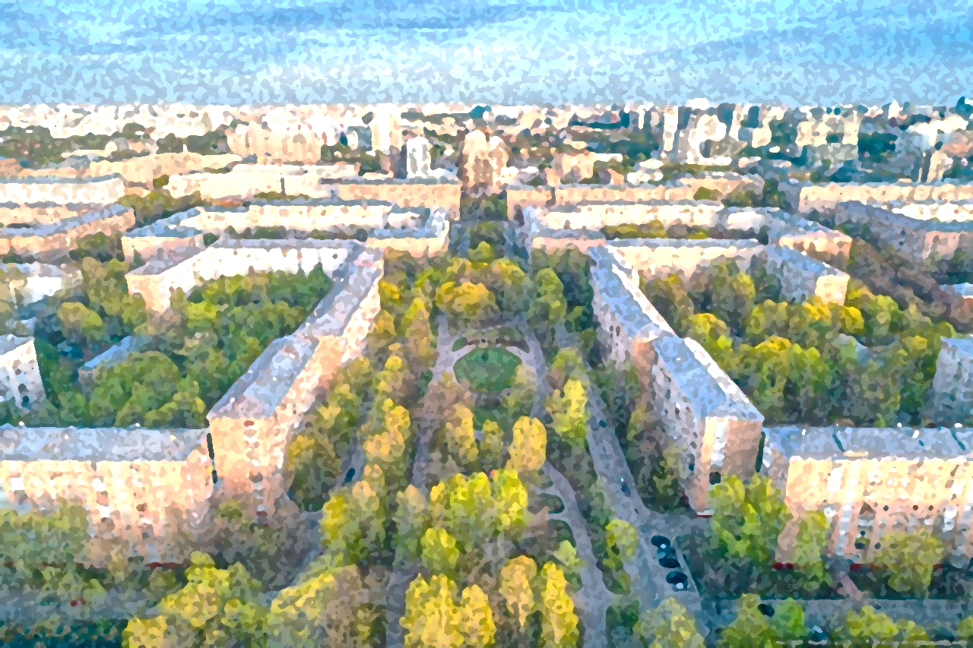

**Улицы Ломоносовского района**

**7**

**6**

**8**



1. Эта улица получила своё название в 1961 году в память о писателе. Который с 1931 года занимавшем должность главного редактора журнала «Октябрь».

6. Это улица названа в честь российского революционера, советского государственного, партийного, общественного и культурного деятеля, организатора и главного идеолога советского образования и коммунистического воспитания молодёжи. Известна главным образом как супруга В. И. Ленина.

**Вопросы**

2. Улица получила современное название в память о дважды Герое Советского Союза, военном лётчике, участнике боёв на Халхин-Голе и в Финляндии в годы Великой Отечественной войны командовавшем крупными авиационными соединениями и погибшем в воздушном бою.

5. Этот проспект был назван в честь ученого, который вывел и сформулировал законы геохимической деятельности организмов в биосфере, разработал учение о биосфере и ее дальнейшей эволюции в ноосферу.

10. Это улица была названа в честь человека, который создал учение о мировых центрах происхождения культурных растений. Обосновал учение об иммунитете растений, открыл закон гомологических рядов в наследственной изменчивости организмов.

9. Этот проспект был назван в честь русского революционера, крупного теоретика марксизма, советского политического и государственного деятеля, создателя Российской социал-демократической рабочей партии, главный организатор и руководитель Октябрьской революции 1917 года в России.

8. Эта улица получила современное название в память о народном герое Италии, одном из вождей национально-освободительного движения за освобождение и объединение Италии.

7. Эта улица была образована в 1958 году и получила название Первая улица: в честь строителей нового жилого района на Юго-Западе Москвы

3. Эта улица названа в честь участница российского революционного движения, советский партийный и государственный деятель, младшая сестра В. И. Ленина. (требуется только фамилия)

4. Это улица названа в честь человека, который был крупный советский учёный, конструктор, специалист в области систем автономного управления ракетными и ракетно-космическими комплексами. Академик АН СССР, член Совета главных конструкторов ракетной и ракетно-космической техники, возглавляемого С. П. Королёвым.

|  |  |  |  |  |  |  |  |  |  |  |  |  |  |  |  |  |  |  |  |
| --- | --- | --- | --- | --- | --- | --- | --- | --- | --- | --- | --- | --- | --- | --- | --- | --- | --- | --- | --- |
|  |  |  |  |  |  |  |  |  |  |  |  |  |  |  |  | К |  | С |  |
|  |  | **1** |  |  |  |  |  |  | **4** |  |  |  |  |  |  | Р | Т |
|  |  | П |  |  |  |  |  |  | П |  |  | **5** |  |  |  | У | Р |
|  |  | А |  |  |  |  |  |  | И |  |  | В |  |  |  | П | О |
|  |  | Н |  |  | **2** |  | **3** |  | Л | **9** | Л | Е | Н | И | Н | С | К | И | Й |
|  |  | Ф |  |  | К |  | У |  | Ю |  |  | Р |  |  |  | К |  | Т |  |
|  |  | Ё |  |  | Р |  | Л |  | Г |  |  | Н |  |  |  | О | Е |
| Г  **8** | А | Р | И | Б | А | Л | Ь | Д | И |  |  | А |  |  |  | Й | Л |
|  |  | О |  |  | В |  | Я |  | Н |  |  | Д |  |  |  |  | Е |
|  |  | В |  |  | Ч |  | Н |  | А |  |  | С |  |  |  |  | Й |
|  |  | А |  |  | Е |  | О |  |  |  |  | К |  |  |  |  |  |  |
|  |  |  |  |  | Н | **10** | В | А | В | И | Л | О | В | А |  |  |  |  |
|  |  |  |  |  | К |  | О |  |  |  |  | Г |  |  |  |  |  |  |
|  |  |  |  |  | О |  | Й |  |  |  |  | О |  |  |  |  |  |  |



**Иванова Таисия 2008 г.р, Иванов Тимофей 2010г.р**

**6**

**7**

**Ответы**